Molde voksenopplæringssenter

Søknad om voksenopplæring på grunnskolens område.

jf. Opplæringslova §4A-1 og §4A-2.
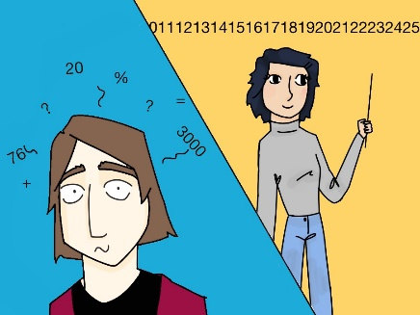

Skoleåret 2020/2021

Molde voksenopplæringssenter gir opplæring etter Opplæringsloven §4A-1 og §4A-2. Opplæring kan gis i fagene du trenger for å få vitnemål fra grunn-skolen: norsk, matematikk, engelsk, samfunnsfag, naturfag eller KRLE. Du kan få opplæring i et eller flere, eller deler, av fagene.

Utover dette kan du søke om opplæring i lese-, skrive-, regne-, muntlige eller digitale (IKT) ferdigheter.

Rett til spesialundervisning kan du få dersom du har særlige behov for opplæring for å utvikle eller vedlikeholde ferdigheter og kunnskaper for å kunne fungere i dagliglivet. Dette inkluderer kommunikasjonsferdigheter, sosiale ferdigheter og mestring av dagliglivets gjøremål. Retten gjelder også om du har behov for opplæring i kommunikasjonsferdigheter og/eller lese- og skriveferdigheter etter f.eks. sykdom eller skade.

Saksgang:
Du kan søke om voksenopplæring når som helst i løpet av året.
Søker du før 1.mars er hovedregelen at du får vedtak i begynnelsen av juni, og at skoletilbudet starter i siste halvdel av august. Opplæringa er gratis, og organiseres utfra dine behov.

Når skolen mottar søknaden kalles du, og de du vil ha med deg, inn til en samtale med avdelingsleder og en saksbehandler fra Pedagogisk Psykologisk Tjeneste (PPT). PPT utarbeider en sakkyndig vurdering, som er grunnlaget for skolens vedtak om opplæring.

Er det noe du lurer på, eller ønsker du hjelp til å fylle ut søknadsskjemaet?
Kom innom skolen, eller ring sentralbordet (71 11 27 50) og spør om hjelp.

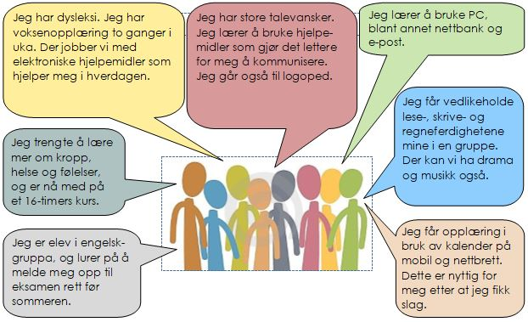
SØKER
Etternavn: |  | Fornavn:
Fødselsnummer: |  | Telefon:
Adresse:
Postnummer: | Poststed:
E-post:

EVENTUELLE KONTAKTPERSONER
Pårørende:
Adresse: | Telefon:
Verge:
Adresse: | Telefon:
Fullmektig:
Adresse: | Telefon:
Andre:
Adresse: | Telefon:

SVAR PÅ SØKNADEN SENDES TIL (SETT ETT ELLER FLERE KRYSS)
- Søkeren selv | - Pårørende | - Verge | - Fullmektig

SKOLESKYSS
Behov for skyss til/fra skolen
- Nei
- Ja

Legeerklæringsskjema får du på skolen, eller du kan laste det ned på Samferdselsavdelingens hjemmeside: www.mrfylke.no – søk etter: skoleskyss – klikk deretter på lenken: Skoleskyss - erklæring frå lege eller sakkunnig

Besøksadresse:  Romsdalsgata 15 | E-post: mvls@molde.kommune.no  Telefon (sentralbord): 71 11 27 50 |  |  | Postadresse:  Romsdalsgata 15,  6415 Molde
OPPLÆRINGSBEHOV FOR SKOLEÅRET 2020/2021
I feltet under er det viktig at dine behov for opplæring blir beskrevet.

Ved behov for mer plass, bruk eget ark og legg ved søknaden.

Hva: |  |  | Kommentar:
UNDERSKRIFT PÅ SØKNAD OG SAMTYKKE TIL SAKKYNDIG VURDERING
I de tilfeller det er aktuelt å vurdere om søker har behov for, og rett til spesial-undervisning, er det Pedagogisk-psykologisk tjeneste (PPT) som foretar en sakkyndig vurdering, jf. Opplæringslova §5-3. Jeg godkjenner derfor at PPT
får tilgang til søknaden og nødvendige dokumenter.
Sted og dato: |  | Underskrift:

Besøksadresse:  Romsdalsgata 15 | E-post: mvls@molde.kommune.no  Telefon (sentralbord): 71 11 27 50 | Postadresse:  Romsdalsgata 15,  6415 Molde

